**Giới thiệu chung 1**

**Kết quả học tập 1**

**Nhận xét 2**

**Báo cáo học tập học kỳ I**

## **Giới thiệu chung**

Học kỳ I vừa qua là một khoảng thời gian quan trọng trong hành trình học tập của em. Trong suốt học kỳ, em đã được tiếp cận nhiều môn học cơ bản và chuyên sâu như **Toán**, **Lý**, **Hóa** và **Tin học**. Những kiến thức này không chỉ giúp em nắm vững nền tảng khoa học mà còn rèn luyện khả năng tư duy logic, kỹ năng giải quyết vấn đề và tinh thần kỷ luật trong học tập. Bên cạnh đó, sự hỗ trợ tận tình từ thầy cô và sự hợp tác của bạn bè đã tạo điều kiện thuận lợi để em phát huy năng lực. Học kỳ này cũng là cơ hội để em rút ra nhiều bài học kinh nghiệm, từ cách quản lý thời gian cho đến việc tự học và rèn luyện sự kiên nhẫn. Đây chính là tiền đề quan trọng để em tiếp tục phấn đấu, đạt được thành tích tốt hơn trong những học kỳ tiếp theo.

## **Kết quả học tập**

|  |  |  |  |
| --- | --- | --- | --- |
| STT | Môn học | Điểm giữa kỳ | Điểm cuối kỳ |
| 1 | Toán | 8.5 | 9 |
| 2 | Lý | 7.5 | 5 |
| 3 | Hóa | 7.5 | 4 |

## 

## 

## 

## **Nhận xét**

Qua kết quả học tập ở trên, có thể nhận thấy học viên đã đạt thành tích khá tốt ở hầu hết các môn. Đặc biệt, môn **Tin học** thể hiện sự vượt trội với điểm số cao, chứng tỏ khả năng nắm bắt công nghệ nhanh chóng. Tuy nhiên, môn **Lý** vẫn cần cải thiện thêm để đạt sự cân bằng. Nhìn chung, đây là một học kỳ thành công, thể hiện sự **nỗ lực** và **tiến bộ rõ rệt**.



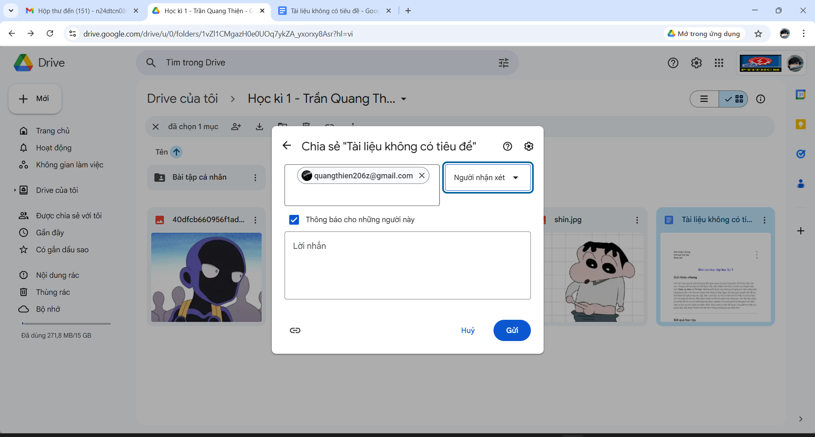

Thẻ 2